


بيئة نبات عملي
الدرس الرابع

العوامل البيئية المؤثرة في البيئة النباتية
3- الرطوبة Humidity:
وهي شكل من اشكال الماء في الغلاف الجوي والذي يتمثل أو يكون بشكل بخار غير مرئي وتسمى ايضاً برطوبة الغلاف الجوي Atmospheric Moisture أو ما يطلق عليها مصطلح الرطوبة الجوية Atmosphere ) ( Humidity . والتي تعرف بأنها كمية بخار الماء الموجودة في الهواء الجوي وخاصة طبقة التربوسفير. يعد عامل الرطوبة ذو أهمية واضحة في بيئة اليابسة ، إذ أن مفهوم الرطوبة واسع يضم توافر جزيئات الماء سواء في الغلاف الجوي أو سطح التربة أو في اعماقها. وتشمل الرطوبة في الجو التساقط Precipitation بأنواعه المختلفة كالأمطار والثلوج والندى والبرد والتي تعد المصدر الرئيسي للرطوبة في التربة. ففي الغلاف الجوي تتواجد الرطوبة على هيئة بخار الماء أو جزيئات الماء السائل او الصلب كالغيوم والامطار والثلوج والبرد والتي تصل الى الأرض بكمياتها واوقات سقوطها المختلفة، وقد تكون غزيرة في فترات قصيرة او كميات قليلة وفي فترات متقطعة او دائميه. وتعتبر الرطوبة من العوامل المحددة لنمو النباتات وانتشارها في بيئة اليابسة.
اشكال الرطوبة:
أ- الرطوبة المطلقة ( الكلية ) -: Absolute humidity
وهي عبارة عن مقدار وزن بخار الماء الموجود في حجم معين من الهواء (غم/م³( أو عدد الغرامات التي تمثل وزن بخار الماء في متر مكعب واحد من الهواء.
ب- الرطوبة النوعية -:Specific humidity
وهي عبارة عن النسبة بين وزن بخار الماء الموجود في حيز معين في الهواء الى وزن الهواء الرطب ( هواء جاف + بخار ماء ) الذي يوجد في هذا الحيز تحت درجات الحرارة المختلفة والضغوط المختلفة ويعبر عنها بالغرامات / الكيلو غرام.
ج- الرطوبة النسبية -:Relative humidity
وهي التي تهمنا بصفة خاصة في دراسة المناخ
وهي عبارة عن النسبة المئوية بين بخار الماء الموجود فعلاً في الهواء إلى كمية بخار الماء اللازمة حتى يكون الهواء مشبعاً في نفس درجة الحرارة والضغط الجوي.
كمية بخار الماء الفعلي في الهواء
الرطوبة النسبية = ــــــــــــــــــــــــــــــــــــــــــــــــــــــــ × 100٪
كمية بخار الماء اللازم للإشباع

ويلاحظ أن مقدرة الهواء على حمل بخار الماء تتناسب تناسب طردي مع درجة الحرارة بمعنى كلما ارتفعت درجة الحرارة زادت مقدرة الهواء على حمل مقادير جديدة من بخار الماء أي تختلف الرطوبة حسب درجة الحرارة وضغط الهواء ، فكلما كان الهواء أدفأ زادت كمية بخار الماء الذي يحملها الهواء. بمعنى ان الهواء يستطيع أن يتحمل أكبر كمية من بخار الماء عندما تكون درجة الحرارة مرتفعة.
ولكي نوضح الفرق بين الرطوبة النسبية والرطوبة المطلقة نذكر المثال التالي -:
إذا فرض إن بخار الماء الموجود فعلاً في م³ في الهواء في درجة حرارة معينة ( رطوبة مطلقة ) هو 60 غم ونفس هذا الهواء يستطيع عند نفس درجة الحرارة ان يحمل 120 غم فإن الرطوبة النسبية لهذا الهواء تكون
100 × 60
ــــــــــــــــــــ = 50 %
120

ولكن لو فرضنا ان درجة الحرارة لم تبقى ثابتة بل ارتفعت فإن هذا الارتفاع سيؤدي الى زيادة مقدار الرطوبة التي يستطيع هذا الهواء حملها من 120 وهو الرقم المفترض سابقاً إلى 140 فتصبح الرطوبة عندئذ
100 × 60
ــــــــــــــــــــــــ = 42.86 %
140

أما إذا فرضنا ان درجة الحرارة لم ترتفع بل انخفضت فإن مقدار بخار الماء ( الرطوبة ) الذي يستطيع الهواء حمله سينخفض من 120 إلى 90 مثلاً وفي هذه الحالة تكون الرطوبة النسبية
100 × 60
ــــــــــــــــــــــــ = 66.70 %
90

فلو ان الحرارة استمرت بالانخفاض بعد ذلك حتى أصبح مقدار بخار الماء الذي يحمله الهواء فعلاً 60 غم هو نفس المقدار الذي لا يمكن لهذا الهواء أن يحمل أكثر منه فإن الرطوبة النسبية ستصبح في هذه الحالة
100 × 60
ــــــــــــــــــــــــ = 100 %
60

وعندئذ يقال ان الهواء وصل الى حالة التشبع ( وهي الحالة التي يكون فيها الهواء يستطيع حمل أو احتواء اقصى كمية من بخار الماء تحت درجة حرارة وضغط معينين ). فعندئذ يقال أن الهواء قد تشبع ببخار الماء وهي المسؤولة عن تكوين السحب ومظاهر التساقط المختلفة الأخرى.
يلاحظ ان الرطوبة النسبية تتغير في خلال اليوم الواحد تبعاً لتغير درجة الحرارة اذ ترتفع الرطوبة النسبية في خلال اليوم الباردة في الساعات الاخيرة من الليل حتى تصل احياناً الى درجة الاشباع وينتج بذلك ما يعرف بالندى اذا كانت درجة الحرارة فوق الصفر المئوي واذا كانت دونه ينتج الصقيع ، اما في منتصف النهار حين تبلغ الحرارة ذروتها فان الرطوبة النسبية تنخفض الى ادنى معدل لها مما يزيد من معدل النتح والتبخر. وتتحكم رطوبة الهواء النسبية في معدل التبخر من الاسطح المائية والتربة ، والنتح من أوراق النبات فكلما ازدادت الرطوبة النسبية قل التبخر والنتح والعكس صحيح . كذلك فان الرطوبة النسبية تتغير خلال اليوم الواحد تبعاً لتغير درجة الحرارة.
نقطة الندى dew point : وهي الدرجة التي يتكثف فيها بخار الماء ويتحول من الحالة الغازية الى قطرات الندى . أو تعرف على انها درجة الحرارة التي لو برد اليها الهواء المعين لأصبح مشبعاً ببخار الماء.
العوامل المؤثرة على الرطوبة
توجد علاقة ارتباط قوية بين الرطوبة ودرجة الحرارة والرياح والاشعاع الشمسي ، فالهواء على سبيل المثال يستطيع حمل بخار الماء بكمية أكبر عند ارتفاع درجة الحرارة. كما ان الرياح الجافة تقلل من الرطوبة من خلال طردها للهواء الرطب او خلطة مع الهواء الجاف والعكس صحيح. اما الاشعاع الشمسي الساقط فان تأثيره غير مباشر وذلك من خلال ما يؤثر في زيادة درجة الحرارة . وللكساء الخضري تأثير في زيادة الرطوبة النسبية حيث يزود الهواء بالرطوبة ( بخار الماء الناتج من عملية النتح ) من قبل النباتات فضلاً عن ان الكساء الخضري يقلل من تأثير درجة الحرارة والرياح.
أهمية الرطوبة الجوية للنباتات
يستفيد النبات منها بطريقتين :
أ. يعمل بخار الماء الموجود في الجو على تخفيف حدة الجفاف ويقلل من عملية النتح .
ب. تعتبر الرطوبة الجوية مصدر الترسبات الجوية إلى الأرض فتوفر الرطوبة في التربة وتكون مصدر لإمداد النبات باحتياجاته من الماء والأملاح والعناصر الغذائية الذائبة فيه.
لصعوبة قياس محتوى الرطوبة بدقة في بيئة رطبة أو هوائية لذلك صممت العديد من الأجهزة والمقاييس التي تعتمد على قياس الكميات الأخرى مثل درجة الحرارة ، والضغط ، والكتلة أو التغير الكهربائي أو الميكانيكية في المادة عند امتصاصها للرطوبة ويمكن لهذه الكميات المقاسة وبعد القيام بالعديد من الحسابات الفيزيائية ، أو المعايرة باستخدام معيار مرجعي أن نقيس الرطوبة . أذ تستخدم الأجهزة الالكترونية الحديثة درجة حرارة التكاثف ، والتغير في المقاومة الكهربائية ، والتغيرات في الاستطاعة الكهربائية لقياس تغير الرطوبة .
أجهزة قياس الرطوبة الجو ( رطوبة الهواء ) : Humidity System determination Atmosphere
هناك العديد من الاجهزة التي تعمل على قياس الرطوبة وبطرق شتى يمكن ان نجملها كما يلي :-
1- السايكروميتر :- Psychrometer
يتركب هذا الجهاز من ثرمومترين عاديين ( محرارين ) مركبين على قاعدة خاصة ، ولكن أحدهما معرض للجو مباشرة ويطلق عليه اسم "الثرمو متر الجاف" أما الآخر فتلف فقاعته ( بصلته ) بواسطة قطعة قماش ( شاش ) رقيقة يبلل باستمرار، ولذلك فإنه يسمى " الثرموميتر المبلل" فالذي يحدث في هذه الحالة هو ان الماء يتبخر من القماش فينتج عن ذلك انخفاض في درجة الحرارة التي يبينها هذا الثرموميتر لأن التبخر كما معروف يستنفذ بعض الحرارة ، ولما كان من الثابت ان التبخر في الجو الجاف يكون اكثر شدة ( انشط ) عنه في الجو الرطب ، لذا فإن انخفاض درجة الحرارة التي يبينها الثرموميتر المبلل عن درجة الحرارة التي يبينها الثرموميتر الجاف يمكن ان تتخذ مقياس أساسي لتقدير الرطوبة النسبية في الهواء وتستخدم لذلك جداول خاصة تسجل فيها قراءات الثرموميترين ( المبلل والجاف ) وما يقابلها من الرطوبة النسبية ، ولكن هذا الجهاز له بعض العيوب ومنها أنه لا يصلح لقياس الرطوبة النسبية إذا كانت درجة الحرارة أقل من درجة التجمد ، لأن الثلج في هذه الحالة يتراكم فوق فقاعتي الثرمومترين . ولقد ابتكر من السايكروميتر نوع كهربائي يمكن أن تنقل قراءته اليكترونياً إلى أي مكان داخل مبنى محطة الرصد ، دون الحاجة إلى الخروج إلى الحقل لقراءته ، ولهذا السبب فقد أعطي اسم " تيلي سايكروميتر Telepsychrometer " . .
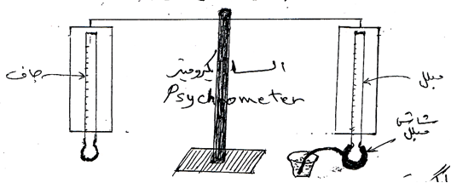
رسم تخطيطي لجهاز السايكروميتر

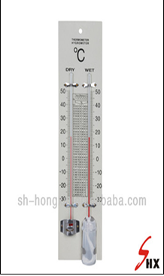
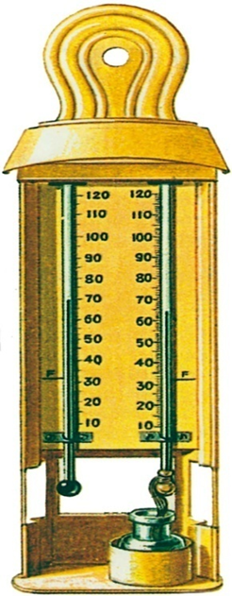
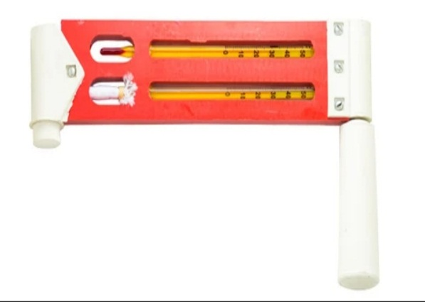

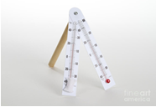

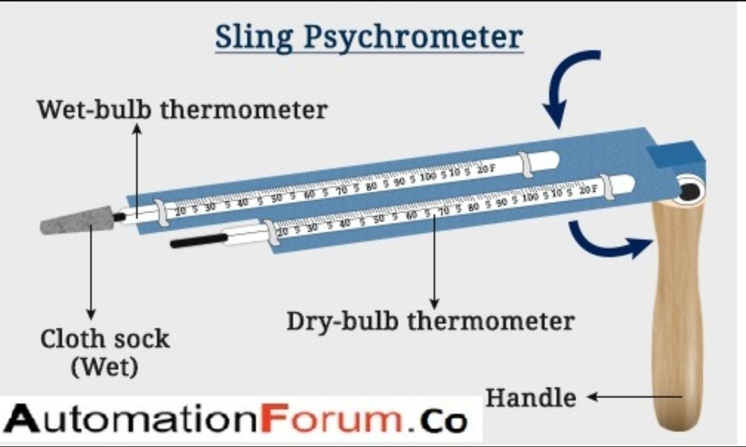
ا

أجهزة السايكروميتر لقياس الرطوبة الجوية ( رطوبة الهواء )

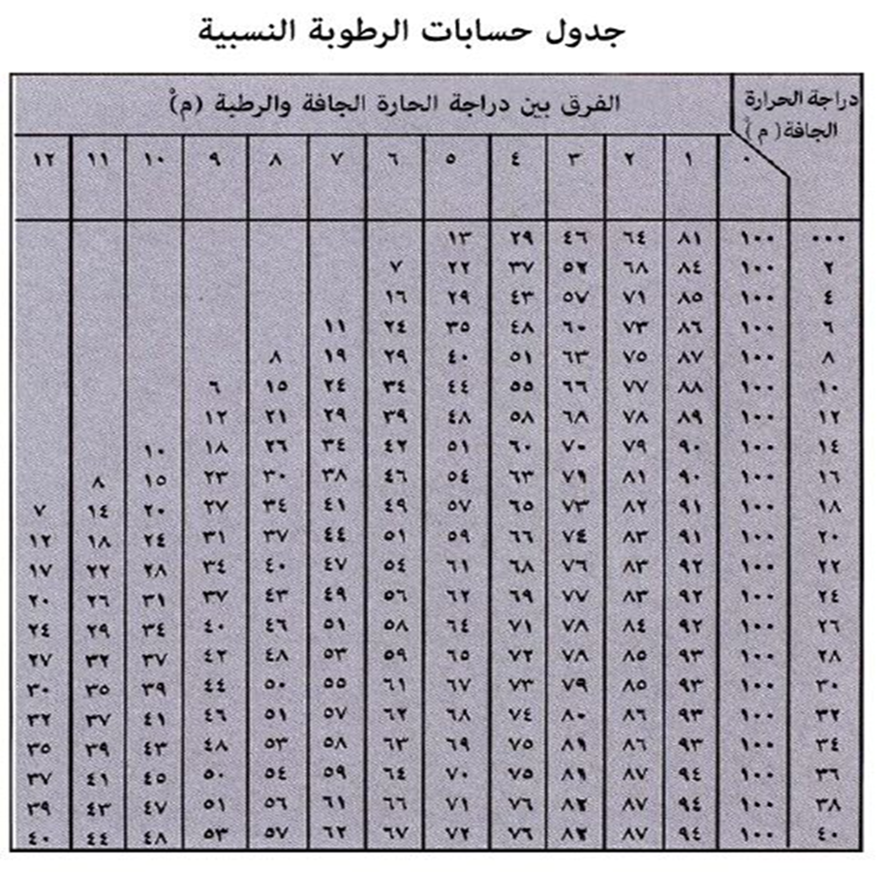

2- الهايكروميتر :- Hygrometer
وهو جهاز يشبه الساعة وله قوسان أحدهما كبير في الجهة العليا ويقرأ النسبة المئوية للرطوبة ويُدرج القوس الكبير من ( صفر – 100 ) والآخر القوس الصغير في الجهة السفلى لقراءة درجة الحرارة بدرجات مختلفة حسب المناطق منها ذو التدريج الذي يتراوح بين ( -7 -50 ْم ) .
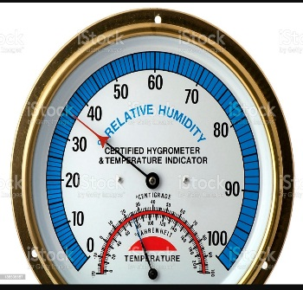
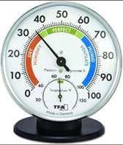
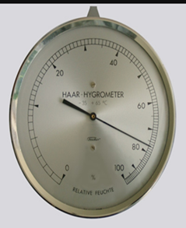
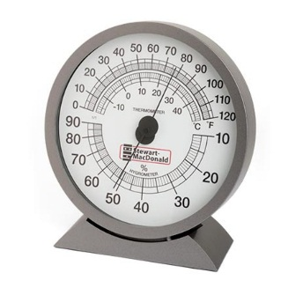

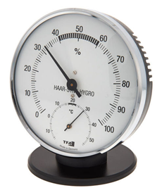
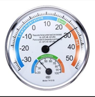
أجهزة متنوعة من الهايكروميتر

3- الثرموهايكروكراف :- Thermo-hygrograph
وهو جهاز الغرض منه قياس درجة الحرارة والرطوبة ، ويعتبر من الاجهزة الدقيقة مقارنة بالأجهزة سالفة الذكر . ويكون المؤشر الخاص بدرجة الحرارة مرتبط بنابض ، هذه النابض مرتبط بقطعة معدنية حساسة لدرجة الحرارة اذ تتمدد القطعة المعدنية فتؤدي الى تتضاعف حركة النابض المرتبط مع المؤشر مسجلاً مقدار التغير الحاصل على ( كراف مدرج ) ومقسم حسب الأيام والساعات وباللون الأخضر.
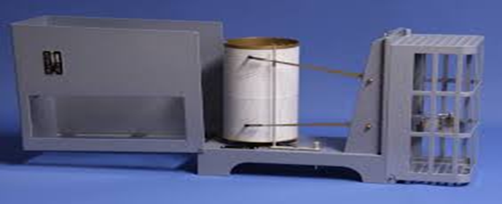
أما المؤشر الخاص بالرطوبة فيتحرك نتيجة تمدد وتقلص خصلة طويلة من شعر الانسان تثبت من طرفيها وتشد من وسطها بواسطة رافعة ذات ثقل معين ويؤدي تمدد هذه الخصلة عند زيادة الرطوبة وانكماشها عند تناقصها الى تحريك ذراع في نهايتها يثبت المؤشر الذي يرسم خط سير الرطوبة على ورقة ملفوفة حول اسطوانة تدار بواسطة ساعة توقيت ان الكراف المدرج الخاص بالرطوبة يكون باللون الأزرق لكي يمكن التمييز بين الاثنين . وتحفظ هذه الكرافات بشكل ارشيف يمكن العودة اليه متى شاءت الحاجة .

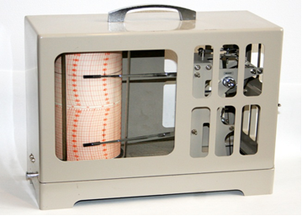
اجهزة الثرموهايكروكراف

4- طريقة استخدام أوراق الكوبلت :- Cobalt paper
وهي أوراق مصنوعة بطريقة خاصة ليست كصناعة الاوراق الاعتيادية فعند الحاجة تغمر هذه الاوراق في محلول يتكون من مادة ( سيانيد الكوبلت ) ثم تعرض الورقة الى المحيط الخارجي فيتغير لون الورقة مع تغير كمية الرطوبة ونسبتها في الجو . ففي حالة كون الرطوبة عالية فإن الاوراق ستتلون باللون الاحمر أما في حالة الرطوبة القليلة فإن الاوراق سيتغير لونها الى اللون الازرق وهذه الطريقة تعطي تقدير تقريبي عن ارتفاع الرطوبة او انخفاضها اما المقدار فيكون متروك للأجهزة المختبرية الدقيقة .
